## Aula 1 - Peso / Massa

Massa

* Massa (m) além de ser proporcional à quantidade de matéria, também é uma medida indireta da inércia ( a rigor massa inercial é a resistência a alterar o movimento e massa do corpo é quantidade de matéria, sendo que numericamente são iguais. )
* Quanto maior a massa de um corpo, maior será sua inércia;
* Grandeza escalar;
* Para um mesmo corpo, é uma grandeza invariável, não dependendo do lugar onde ele se encontra;
* No SI é medida em kg.

Peso

* É uma força de atração gravitacional entre a Terra (ou outro planeta qualquer) e um corpo de massa m.
* Para um mesmo corpo, é uma grandeza variável, pois depende da gravidade, g, do planeta em que o corpo se encontra;
* Tem direção da reta que une o centro de gravidade do corpo ao centro do planeta;

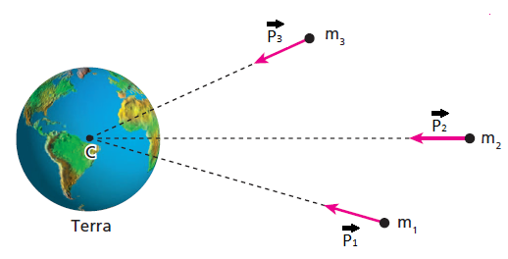

* Para regiões próximas da superfície da Terra, podemos representar a força peso na vertical e com sentido para baixo.

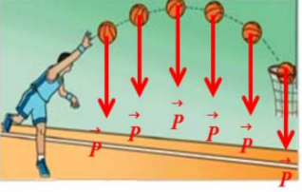

* Cálculo:

\overrightarrow{P}=m\cdot \overrightarrow{g}

No SI, peso P, é medido em Newton (N), massa em kg e a gravidade g ,em m/s².

## Aula 2 - Força Elástica / Molas

Lei de Hooke (Força Elástica)

A força elástica é uma força de restituição, isto é, ela sempre é oposta à deformação x causada no corpo em questão.

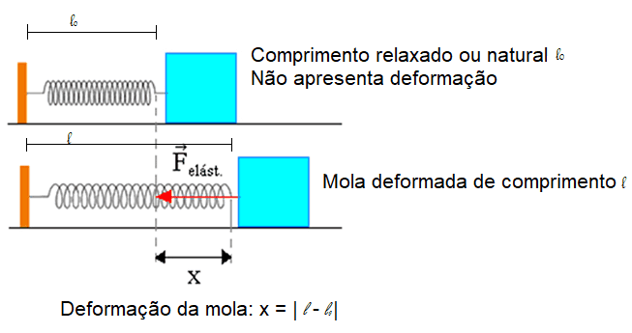

Esta força respeita a lei de Hooke:

Fel = k.x

Onde k é a constante elástica da mola (ou do elástico) e deve ser medido em N/m, no SI.

Sendo k a constante elástica do material (mola, borracha, elástico), ou sua rigidez, é medido N/m, a deformação, x , medida em m, e Fel , medida em N, no SI.

Associação de Molas

* Série:

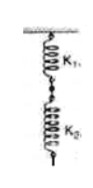  
\frac{1}{K_{eq}}=\frac{1}{K_{1}}+\frac{1}{K_{2}}\: ...+\: ...\: \frac{1}{K_{n}}

* Paralelo:

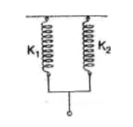

\frac{1}{K_{eq}}=K_{1}+K_{2}\: ...+\: ...\: K_{n}

## Aula 3 - Força Normal / Força Tração

Força Normal \overrightarrow{N}

* Surge devido o contato entre o corpo e a superfície;
* Sua representação vetorial, sobre o corpo, é perpendicular (90°) à superfície, por isso recebe o nome de normal e o sentido é para fora da superfície, contra a compressão. Observe a figura:

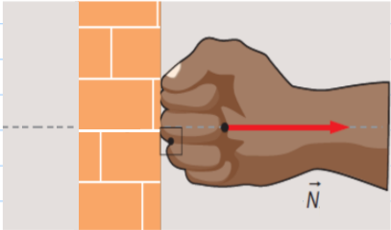

* Quanto maior for a compressão mais intensa será a força normal, da mesma forma, quanto menor a compressão menos intensa será. Caso não exista compressão (contato) a força normal será nula.

Exemplos:

* Objeto sobre uma mesa horizontal

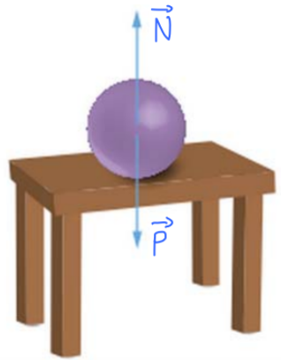

* Objeto sobre um plano inclinado sem atrito

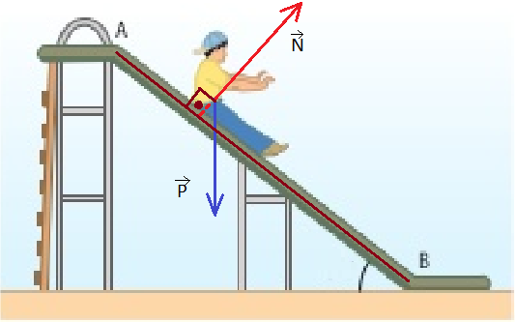

Observações:

* Para calcular a intensidade da força normal vai depender das condições do problema, por exemplo, se o corpo está em equilíbrio ou acelerado. Conhecendo as condições basta aplicar as leis de newton.
* A força normal e a força peso não constituem um par Ação e Reação. Lembre-se que o par ação e reação não atua sobre o mesmo corpo.

Força Tração \overrightarrow{T}

* É uma força de contato, ocasionada por um fio, e surge quando ele estiver esticado (tracionado);
* A representação vetorial é na direção do fio e no sentido de quem puxa (traciona o fio);
* Fio ideal é inextensível e tem massa desprezível, dessa forma a intensidade da força tração é transmitida integralmente por todo fio.

Exemplos

* Homem puxando um carro através de um fio.

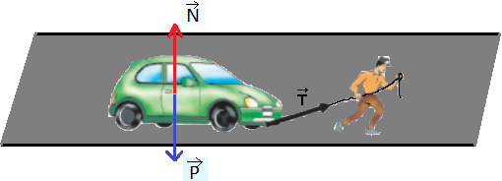

* Lustre

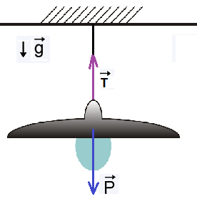

* Pêndulo Simples

